Administración y gestión de unidades cerradas

Equipo de Trabajo

Responsables
Mariana Betancur Florez
Mateo Rincón Arias
Paula Andrea Taborda Jaramillo
Santiago Tamayo López
Guillermo Toloza Guzmán

TABLA DE CONTENIDO

Pág.

INTRODUCCIÓN

Propósito

Referencias

Definición de términos, abreviaturas y siglas

Repositorio de GitHub
- CONTEXTO DEL PROBLEMA

Descripción del Negocio o Situación Problemática

Modelo SEMAT

Necesidad Por Satisfacer

Alcance
- REQUERIMIENTOS
  - Listado de Historias de Usuario
  - Listado de requisitos Funcionales
  - Listado de requisitos NO funcionales
  - Modelo de Requerimientos SysML
- ESQUEMA PRECONCEPTUAL
- MODELO DEL DOMINIO
- MODELADO DE LA ESTRUCTURA
  - Modelo de Definición de Bloques
  - Modelo de Bloques Internos
  - Modelo de Parámetros
  - Modelo de Paquetes
  - Modelo de Clases
  - Modelo Entidad Relación

- MODELADO DEL COMPORTAMIENTO
  - Modelo de Actividades
  - Modelo de Secuencias
  - Modelo de Máquina de Estados
  - Modelo de Casos de Uso
  - Tablas Explicativas de los Casos de Uso

- PROTOTIPO O MOCKUP NAVEGABLE.

INTRODUCCIÓN
  - Propósito
El propósito de este informe es guiar al lector sobre la documentación del desarrollo de un software para la administración y gestión de unidades cerradas, describiendo de manera precisa cada una de sus etapas (Análisis de requerimientos, esquema preconceptual, modelo del dominio, modelado de la estructura, modelado del comportamiento), hasta la elaboración del código (no presente en este documento).
Lo que le permitirá obtener un mejor entendimiento acerca del funcionamiento de este sistema administrativo y gerencial, así como de cada una de sus características.

  - Referencias
Muiltisoluciones. (12 de 09 de 2020). Adminitracion de conjuntos en medellin. Obtenido de http://multisoluciones.com.co/medellin/administracion-de-conjuntos-medellin.html
Ortega, S. (23 de Octubre de 2020). py+. Obtenido de https://www.pymas.com.co/ideas-para-crecer/finanzas-para-pymes/consejos-para-la-administracion-de-conjuntos-residenciales
Secretaria de senado. (2001). LEY 675 DE 2001. Bogota.

  - Definición de términos, abreviaturas y siglas
- Comprobante de pago: documento que da constancia de la realización de un pago.
- Contacto de emergencia: Ente de ayuda ciudadanía en caso de calamidad (policía, bomberos, entre otros).
- Consulta: sirve para extraer información de la tabla correspondiente.
- Evento: acontecimiento social no rutinario con fines culturales u organizativos.
- Informe: documento detallado de los trabajos realizados por el personal, deber ser entregado al administrador.
- Invitado: persona, autos, trasteos que desean ingresar a la unidad residencial.
- Manual de convivencia: documento en donde se recopilan las normas del conjunto residencial, y se establece derechos y deberes fundamentales de los miembros de la comunidad.
- Mora: tardanza en realizar un pago.
- NRO: número.
- Pasarela de pagos: intermediario entre los pagos que se deseen realizar dentro del sistema y los entes bancarios responsables de las transacciones.
- PDF: formato de almacenamiento para documentos digitales portables.
- Personal: personas o instituciones que son contratadas por el administrador, como representante de la unidad residencial, para desempeñar alguna labor dentro de la misma.
- Petición: contacto a los servicios de ayuda ciudadana.
- Registrar: Luego de diligenciar un formulario, proceder a añadir el objeto correspondiente a la tabla maestra de su clase
- Residente: persona responsable del apartamento.
- Seg: segundos.
- Tabla maestra: lugar de almacenamiento de datos.

  - Repositorio de GitHub.
El siguiente enlace corresponde al repositorio donde se encuentran detalles sobre el desarrollo de este proyecto en la plataforma GitHub.
https://github.com/marianabetancur18/Ingenieria_Software

- CONTEXTO DEL PROBLEMA

Descripción del Negocio o Situación Problemática
Mejorar y automatizar la administración y gestión de una propiedad horizontal. Se analizó que algunos procesos presentes en la realización de esta actividad siguen siendo análogos, otros son poco amigables para los usuarios y de manera general los requisitos no son suplidos en su totalidad. Problemas que un programa, cimentado en la ingeniería de software, podría solucionar de una manera óptima, lo que permitiría un mayor entendimiento por parte del administrador, el personal y los residentes acerca del funcionamiento de la unidad residencial de la cual hacen parte.

Modelo SEMAT. (falta el resto)
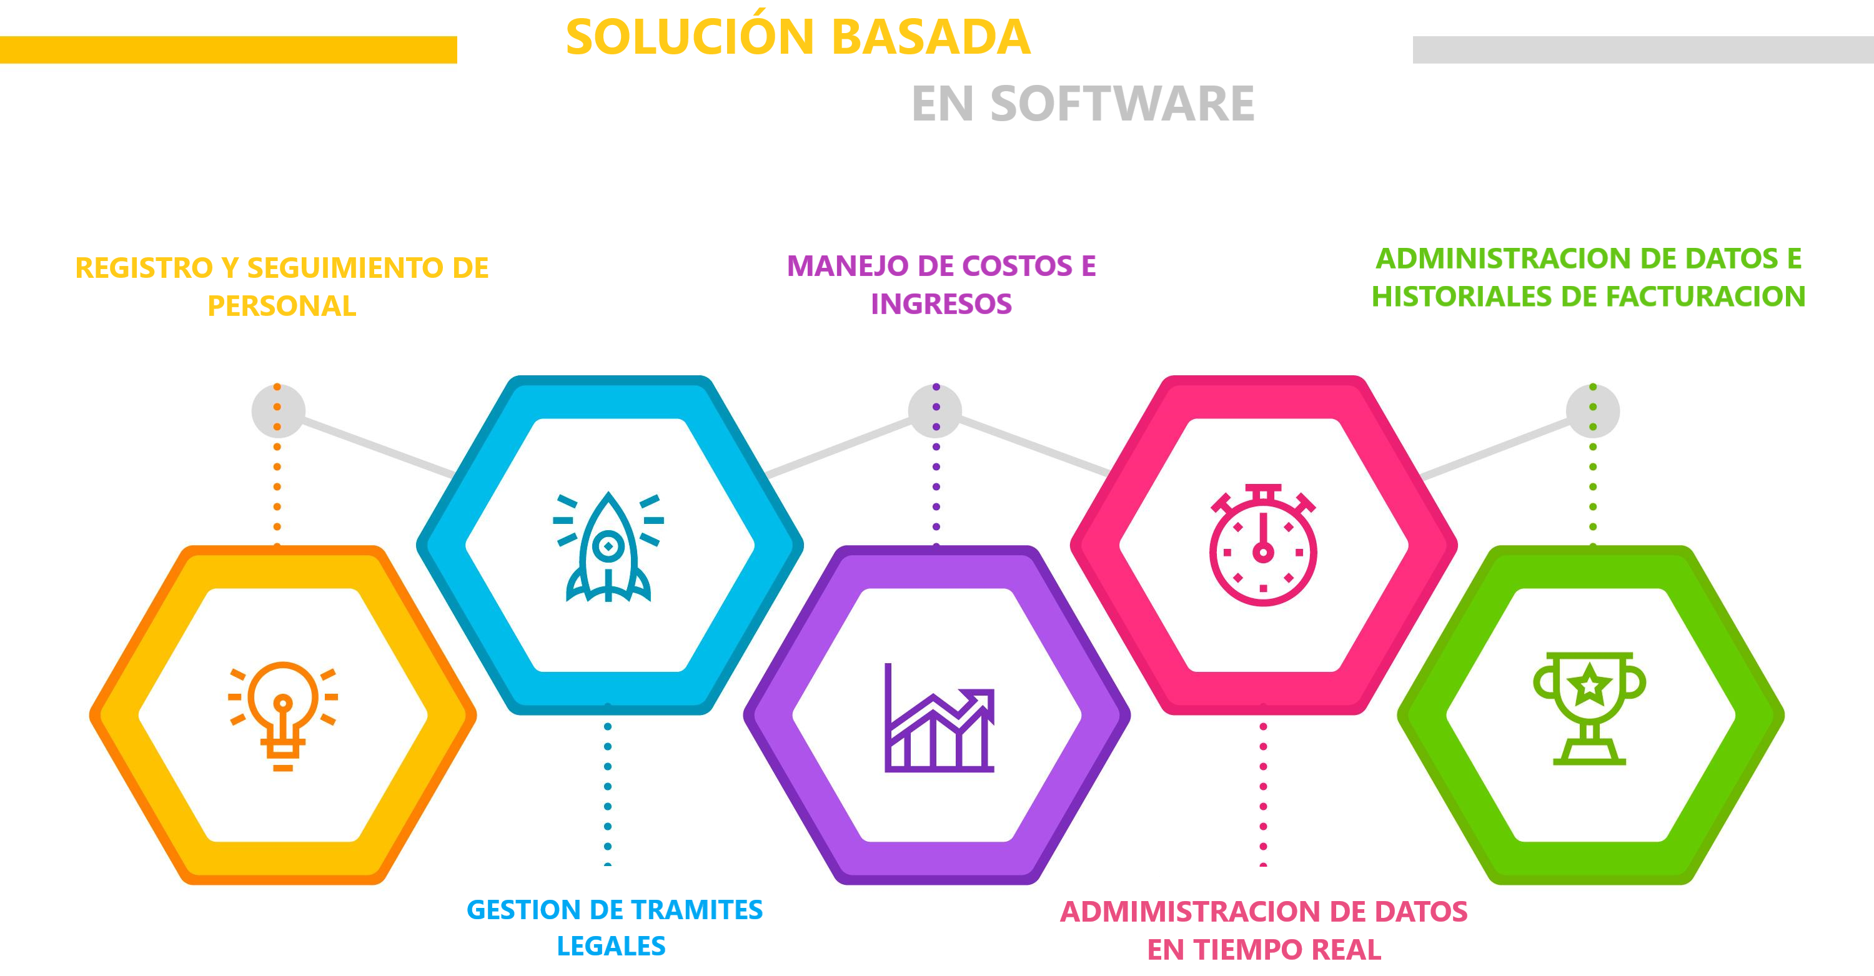
  - Necesidades por satisfacer.
- La visualización y consulta de datos históricos deben de ser determinantes, coherentes y entendibles para los usuarios de esta funcionalidad.
- Agregar datos a las tablas maestras del programa sea una tarea fácil, que por medio de formularios intuitivos permita cumplir el propósito de insertar los datos al modelo.
- Mejorar procesos de administración. Como el proceso de facturación y cobro entre los usuarios. Para evitar una falta de comunicación entre los involucrados, una incoherencia o algún problema legal.
- Evitar retrasos en procesos innecesarios y perdidas de tiempo que algunas tareas análogas promueven.
  - Alcance.
- Que tenemos
Se puede iniciar sesión como administrador, personal o residente, si se tiene un registro previo en la página web.
De no ser así, se debe solicitar al administrador del conjunto residencial una inscripción al sitio (único con los permisos para dicha interacción).
Una vez dentro del sistema, dependiendo del tipo de persona que ingreso, cambian las funcionalidades:
- Administrador:
Manejo de datos: podrá consultar, modificar o eliminar la información presente en las tablas maestras (registro de usuarios, historial de facturas (generadas y recibidas), historial de eventos, historial informes, historial de comprobantes, historial de contratos, manual de convivencia, registro usuarios).
Gestión de la unidad residencial:
    - Contratar: podrá registrar el nuevo personal en la plataforma. Para poder ejecutar la acción debe rellenar un formulario con la información del contrato correspondiente y fecha de registro al sistema.
    - Eventos: podrá registrar un nuevo evento en la plataforma. Para poder ejecutar la acción debe rellenar el formulario que se despliega en la interacción. Nota: si no se tiene el quorum necesario el sistema no permite el registro.
    - Normas: podrá registrar una nueva norma en la plataforma (específicamente a la tabla maestra manual de convivencia). Nota: si no se tiene el quorum necesario el sistema no permite el registro.
    - Controlar emergencia: hay 2 posibles interacciones: hacer una petición de ayuda ciudadana (llamar a la policía) o en caso de la violación de una norma por parte de algún residente registrar una factura tipo MULTA.
    - Informes: podrá registrar los informes recibidos por parte de algún empleado.
Factura (Cobros): se pueden facturar diferentes tipos de servicios como
administración y multas. Se hará un posterior registro de estas.
Comprobantes de pago (Pago): el sistema sirve de intermediario en el pago de una factura(salarios), entre el usuario y la pasarela de pagos, una vez esta acción sea exitosa el involucrado recibirá un comprobante de pago. Se hará un posterior registro de este.
- Residente:
Manejo de datos: podrá consultar únicamente su propia información presente en las tablas maestras (historial de facturas recibidas, historial de comprobantes) y sus datos personales (tabla maestra registro usuarios). También tiene acceso al historial de eventos y al manual de convivencia.
Comprobantes de pago (Pago): el sistema sirve de intermediario en el pago de una factura (multas o administración), entre el usuario y la pasarela de pagos, una vez esta acción sea exitosa el involucrado y el administrador recibirán un comprobante de pago.
- Personal
Manejo de datos podrá consultar únicamente su propia información presente en las tablas maestras (historial de facturas generadas, historial de eventos, historial informes, historial de comprobantes, historial de contratos, manual de convivencia) y sus datos personales (tabla maestra registro usuarios).
Factura (Cobros): se pueden facturar el salario. Se hará un posterior registro de esta.
Comprobante de pago: cuando el administrador pague el salario del involucrado, este recibirá un comprobante de pago.
Lista invitados: puede registrar personas, rellenando el respectivo formulario, que ingresen a la unidad residencial (peatones, mudanzas, automóviles).
- Que no tenemos
  - La página web no contempla casos de arriendo, ni compraventa.
  - No se pueden pagar servicios públicos, ni impuestos, entre otros.
  - No hay distinción entre personal (porteros, personal del aseo, entre otros).
  - No hay usuario tipo invitado.
  - Todas las tablas no se pueden editar, para hacer algún cambio se debe borrar el registro, hacer el cambio y volverlo a registrar, únicamente se pude hacer dicha interacción en registro usuario.
  - No llevamos registro de las votaciones que se llevan a cabo para aprobar un evento. Únicamente nos interesa el quorum (la cantidad de gente que asistió).
  - Al consultar sobre historial de factura generada, historial de factura recibida e historial de comprobantes, el sistema hace una consulta a la tabla maestra correspondiente, por tanto, si algo se cambia en la tabla maestra, cambia también en dichos historiales.
  - Cuando se borra un objeto, se borra de manera definitiva, no se lleva registro.
  - No llevamos registro el correo que llegue a determinado apartamento.
  - La mora siempre es 10% del valor de la factura (únicamente administración y multas).
  - No se puede tener más de un administrador.
  - Al borrar una factura no se borra el comprobante que se genero en caso de que esta fuera pagada.
  - No se lleva registro del inventario de la unidad residencial.
  - No se puede modificar el numero de departamento, en caso de una mudanza a un apartamento del conjunto por parte de una persona que ya es residente hay que volver a crear un usuario.
  - Eliminar un contrato no afecta al usuario tipo personal y viceversa.
  - Si un atributo no aparece en el formulario de modificar, significa que, si se va a hacer un cambio, toca eliminar y volver a crear el usuario.
  - No hay múltiples usuarios por apartamento.

3. REQUERIMIENTOS
  - Listado de Historias de Usuario:

  - Listado de requisitos Funcionales:
- El sistema debe tener 3 tipos de usuarios: personal, administrador, y residente.
- El sistema deber permitir que el administrador registre nuevos perfiles de personal y residentes.
- El administrador debe poder llevar registro de los eventos y las normas del conjunto residencial.
- El sistema solo dejara ingresar a la plataforma a aquellos usuarios que estén registrados.
- Todos los tipos de usuarios podrán consultar sus datos personales.
- Los residentes podrán pagar sus multas y administración por medio de la plataforma.
- El administrador podrá pagar los salarios del personal por medio de la plataforma y llevar registro.
- El personal podrá generar la factura de su salario.
- El administrador podrá recibir las facturas del salario del personal y llevar registro de estas.
- Todos los perfiles podrán consultar los eventos y manual de convivencia de la unidad residencial.
- El administrador puede registrar los informes del personal en la plataforma.
- El administrador puede realizar peticiones de emergencia desde la plataforma.
- El administrador podrá generar multas dependientes al comportamiento dentro de la unidad.
- El administrador es el único que puede modificar información.
- El usuario podrá iniciar sesión.
  - Listado de requisitos NO funcionales
- El sistema debe ser de fácil acceso y muy intuitivo, eso incluye usar un lenguaje simple.
- La paleta de colores debe ser variada.
- Solo el administrador podrá tener toda la información de los usuarios, de los registros de las facturas, de los registros de los comprobantes y de los registros de los informes.

- ESQUEMA PRECONCEPTUAL
https://app.diagrams.net/#G1IeeOOb8hPsqR_zT4ZIGpABeA4ruEx6SO

- MODELO DEL DOMINIO
https://app.diagrams.net/#G1DH4lsTb8afSb3w0IQIpzWVNB8KZLnigd

- MODELADO DE LA ESTRUCTURA
6.1 Modelo de Definición de bloques:
https://app.diagrams.net/#G1N0YFhgid4EJmW9zjT9ZbyemWbG48UWO7

6.2 Modelo de Bloques Internos:
https://app.diagrams.net/#G10v7Jl8rterhYzH_nl-ww92aoAfk805BW

6.3 Modelo de Parámetros:
https://app.diagrams.net/#G1Y-HxH6NaKznGc2M1COCWuaaTdr3W5a6l

6.4 Modelo de Paquetes:
https://app.diagrams.net/#G1MFEhMYllQIVjb5SW6lpFSv5aP52yv-x2

6.5 Modelo de Clases:
https://app.diagrams.net/#G1wlmz_jllN_kU3LQF6Uej5kCwar8Fkm66

6.6 Modelo Entidad Relación:
https://app.diagrams.net/#G182EWpluqKeOym9BPBsDggmLZWm9xMi0C

- MODELADO DEL COMPORTAMIENTO
7.1 Modelo de Actividades:
https://app.diagrams.net/#G1tOIz5GXi2EAtVAA0jGngnYvv0UcC4VdG

7.2 Modelo de Secuencias:
https://app.diagrams.net/#G1hkVijRJ9VJvb2IfYThgT5RkNJhusJdcT

7.3 Modelo de Maquina de Estados:
https://app.diagrams.net/#G1rv6iFTPuuGKhq6A2c2sV2VNHcMUEMNyw

7.4 Modelo de Casos de Uso:
https://app.diagrams.net/#G1pFRnMeacPPMXI_hPwpLioTMk13acHs4B

7.5 Tablas Explicativas de los Casos de Uso:
Caso de Uso | Generar factura
Versión | 1.2 | Fecha |  | 19/10/2020
Autor | Mariana Betancur, Mateo Rincón, Paula Andrea Taborda, Santiago Tamayo, Guillermo Toloza.
Fuente | Unidad Residencial Loma Linda.
Propósito | Es necesario que se pueda generar una factura para cobrar determinados servicios.
Objetivo | Este caso de uso se asocia con la posibilitación del proceso de pago en la plataforma. Facilita la visualización y posterior registro de costos a pagar.
Resumen | Este caso de uso se realiza la generación de la factura
Actores | Administrador y Personal
Precondición | El usuario que vaya a generar la factura debe ser un administrador o un miembro del personal ya registrado en la plataforma. Además, debe de conocer el identificador de la persona a la cual va dirigida la factura.
Secuencia normal de interacciones | USUARIO |  | SISTEMA
1 | Selecciona la opción “Factura” y selecciona “Generar factura”. |  | Presenta la interfaz de “Generar factura” que se muestra en la interacción.
2 | Da clic en los servicios que se desean cobrar. |  | Recubre el seleccionador de aquellos servicios que se desean cobrar.
3 | Diligenciar el apartado de identificación del usuario a cobrar
4 | Da clic en el botón de generar factura. |  | Se valida la información suministrada y se genera la factura en la cual estarán presentes todos los servicios que se deseen pagar.
Demora | Si re realiza de manera óptima, no debe tardar más de 90 seg; en promedio será de 240 seg y se puede esperar un máximo de 360 seg.
Frecuencia | En el caso del administrador se espera que la cantidad de veces que se invoque este caso de uso será proporcional a la cantidad de residentes de la unidad con un error del 5% mensual.  En el caso del personal se espera que la cantidad de veces que se invoque este caso de uso será proporcional a la cantidad de contratos mensual.
Tipo | Primario
Postcondiciones | Se anula el registro de factura o es registrada en la tabla maestra de facturas y se notifica a la persona asociada a la misma.
Grafico | 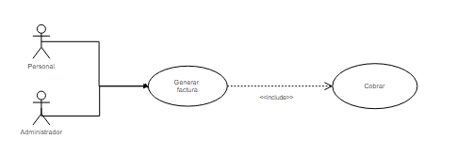
Pantalla

Caso de Uso | Registrar como nuevo perfil
Versión | 1.3 | Fecha |  | 19/10/2020
Autor | Mariana Betancur, Mateo Rincón, Paula Andrea Taborda, Santiago Tamayo, Guillermo Toloza.
Fuente | Unidad Residencial Loma Linda.
Propósito | El administrador debe registrar a todo usuario que desee usar la plataforma como un residente o personal.
Objetivo | Este caso de uso se asocia con la posibilitación del administrador de registrar nuevos perfiles de residente y personal en el sistema.
Resumen | Este caso de uso se realiza un formulario con los datos necesarios para que el residente o personal pueda hacer uso de las funcionalidades correspondientes.
Actores | Administrador
Precondición | El administrador una vez ingresado podrá registrar un nuevo perfil. Además, el administrador que vaya a generar el nuevo perfil necesitara de una serie de datos recopilados del usuario (personal o residente) que desee ingresar al sistema.
Secuencia normal de interacciones | ADMINISTRADOR |  | SISTEMA
1 | Selecciona la opción “Registrar nuevo usuario” |  | Presenta la interfaz de “Registrar usuario”
2 | Da clic en la lista de opciones de tipo de usuario a registrar |  | Despliega una lista que contiene los tipos de usuario que se pueden registrar
3 | Selecciona el tipo de perfil del usuario a registrar. |  | Diligencia de manera automática el campo de “tipo de usuario” y se despliega el formulario correspondiente al tipo de usuario
4 | Diligencia los campos de Correo, Contraseña, Teléfono, Identificación, y Nombre del personal correspondientes.
5 | Da clic al botón de “guardar” |  | Valida la información suministrada con base a las restricciones que el usuario necesite brindar y se guarda en la tabla de usuarios
Secuencia alternativa de interacciones | ADMINISTRADOR |  | SISTEMA
4 | Diligencia los campos de Correo, Contraseña, Teléfono, Identificación, Nro. apartamento y Nombre del personal correspondientes.
Demora | Si re realiza de manera óptima, no debe tardar más de 120 seg; en promedio será de 280 seg y se puede esperar un máximo de 410 seg.
Frecuencia | Cuando el software se ponga en funcionamiento, se espera que se invoque este caso de uso unas 6 veces al día, las cuales irán disminuyendo en la medida que se vayan registrando los usuarios.
Tipo | Primario
Postcondiciones | Abortar el registro o se registra el usuario en la tabla maestra de usuarios y se informa el registro exitoso al usuario asociado.
Grafico | 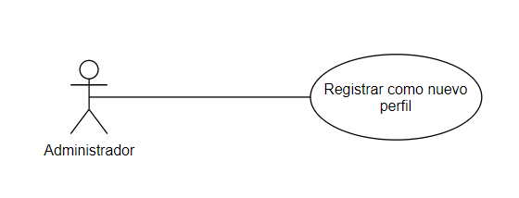
Pantalla

Caso de Uso | Iniciar sesión
Versión | 1.1 | Fecha |  | 19/10/2020
Autor | Mariana Betancur, Mateo Rincón, Paula Andrea Taborda, Santiago Tamayo, Guillermo Toloza.
Fuente | Unidad Residencial Loma Linda.
Propósito | El usuario debe poder ingresar a usar la plataforma con sus funcionalidades propias del tipo de usuario que sea.
Objetivo | Este caso de uso se asocia con la posibilitación del usuario de ingresar a la plataforma con su perfil y funcionalidades personalizadas.
Resumen | Este caso de uso se realiza un formulario con los datos necesarios para que el usuario pueda confirmar su identidad al sistema.
Actores | Administrador, Personal, y Residente
Precondición | El usuario que desea iniciar sesión debe de estar registrado en la tabla maestra de usuarios.
Secuencia normal de interacciones | USUARIO |  | SISTEMA
1 | Selecciona la opción “Iniciar sesión” |  | Presenta la interfaz de “Iniciar sesión”
2 | Diligencia la identificación y contraseña en los campos correspondientes
3 | Da clic al botón de “aceptar” |  | Valida la información suministrada con base a las restricciones que el usuario necesite brindar y se pasa a la interfaz del usuario correspondiente
Demora | Si se realiza de manera óptima, no debe tardar más de 40 seg; en promedio será de 180 seg y se puede esperar un máximo de 320 seg.
Frecuencia | Se espera en promedio que se ejecute este caso de uso unas 102 veces al día.
Tipo | PRIMARIA
Postcondiciones | Se presenta el menú de bienvenida del usuario asociado
Grafico | 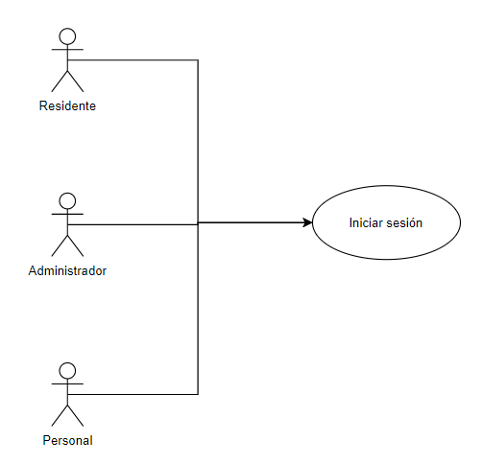
Pantalla

Caso de Uso | Realizar Pago
Versión | 1.3 | Fecha |  | 19/10/2020
Autor | Mariana Betancur, Mateo Rincón, Paula Andrea Taborda, Santiago Tamayo, Guillermo Toloza.
Fuente | Unidad Residencial Loma Linda.
Propósito | Es necesario el realizar pagos que se ven reflejados en una factura.
Objetivo | Este caso de uso se asocia con la facilitación del usuario del programa de realizar pagos referentes a la unidad residencial, de manera segura.
Resumen | En este caso de uso el usuario podrá escoger la factura o el monto a abonar. Al momento del pago, la pasarela de pagos validará la información Bancaria. Finalmente, se genera un comprobante de pago y se incluye en el historial de comprobantes del usuario correspondiente.
Actores | Administrador y Residente
Precondición | Tener factura(s) pendiente por pago
Secuencia normal de interacciones | USUARIO |  | SISTEMA
1 | Selecciona la opción “Realizar Pago”. |  | Presenta la interfaz de “Realizar Pago”.
2 | Da clic en la(s) factura(s) a pagar. |  | Recubre el seleccionador de aquellas facturas a pagar.
3 | Da clic al botón de “Aceptar” |  | Se muestra un mensaje al usuario de “Validando información”, se genera el PDF, se notifica a los involucrados y se registra el comprobante en su respectiva tabla maestra
4 | Si así lo desea, puede presionar el botón de Generar PDF. |  | Se le presenta al usuario la interfaz de “Transacción Exitosa” y se le da la opción de Generar PDF del comprobante de pago.
Demora | Si se realiza la modificación de manera óptima, no debe tardar más de 11 min; en promedio será de 20 min y se puede esperar un máximo de 1 hora.
Frecuencia | Se espera que la cantidad de veces que se invoque este caso de uso será proporcional a la cantidad de facturas generadas por el administrador de la unidad con un error del 5% mensual.
Tipo | PRIMARIO
Postcondiciones | Informar sobre la realización de un pago.
Grafico | 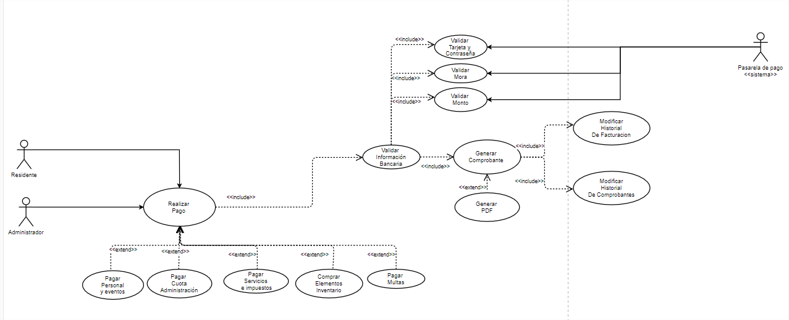
Pantalla

Caso de Uso | Gestionar unidad
Versión | 1.5 | Fecha |  | 24/10/2020
Autor | Mariana Betancur, Mateo Rincón, Paula Andrea Taborda, Santiago Tamayo, Guillermo Toloza.
Fuente | Unidad Residencial Loma Linda.
Propósito | Es necesario que el administrador tenga un control sobre los aspectos más relevantes de gestionar una unidad y guardar aquellos datos que se requieran para el buen funcionamiento de la unidad residencial.
Objetivo | Este caso de uso se asocia con la posibilitación de gestionar varias eventualidades de una unidad residencial, como lo son, la contratación de personal, la generación de una norma, la generación de eventos y el control de emergencias.
Resumen | En este caso de uso se podrá seleccionar entre una serie de actividades que el administrador podrá realizar, cada una de estas relacionadas a la gestión del conjunto, entre ellas se encuentra, la contratación de personal nuevo, en la cual el administrador podrá, luego de que el contrato sea validado de manera personal con los entes a contratar, registrar este para que se tenga constancia de esta relación; generar una nueva norma para añadir al manual de convivencia, esta nueva norma debe de ser primero discutida en una asamblea, con los residentes e involucrados; se podrá generar eventos los cuales el administrador tendrá la obligación de informar a la comunidad sobre estos y registrar aquellos en los que se requiera una decisión por parte de la comunidad de residentes; y por último el administrador también podrá realizar un control de emergencias en donde dependiendo de su magnitud podrá contactar a los servicios de ayuda ciudadana, o podrá generar las multas respectivas por los comportamientos presentados por los involucrados durante la emergencia.
Actores | Administrador
Precondición | El usuario que vaya a realizar una modificación necesita haber iniciado sesión con perfil de administrador, y a su vez, si se desea contratar un nuevo personal, deberá de existir previamente este y debe de ser aceptado por ambas partes; si se desea generar una norma, se debe de previamente haber discutido en una asamblea de propietarios e involucrados en donde la votación haya sido favorable; si se desea registrar un informe, debe de existir una descripción detallada del trabajo realizado, enviada previamente por el personal contratado al administrador; y para controlar las emergencias, previamente deberá haber existido una emergencia o haber infringido una norma.
Secuencia normal de interacciones | ADMINISTRADOR |  | SISTEMA
1 | Da clic en la opción de gestionar unidad. |  | Presenta la interfaz de “Gestionar unidad”.
2 | Da clic en el botón de contratar personal |  | Presenta la interfaz de “Contratar personal” con su respectivo formulario.
3 | Digita el motivo de contrato, fechas de aprobación de contrato y de terminación de este, en los campos relacionados
4 | Da clic en el campo de subir archivo, para adjuntar el PDF del contrato
5 | Da clic en guardar |  | Valida información diligenciada y guarda el contrato en la tabla maestra de contratos y los involucrados en la tabla maestra de usuarios como personal.
Secuencia alternativa de interacciones | ADMINISTRADOR |  | SISTEMA
2 | Da clic en el botón de generar norma |  | Presenta la interfaz de “Generar norma” con su respectivo formulario.
3 | Digita la descripción, número de votos y fecha de implementación en los campos correspondientes
4 | Da clic en el campo de subir archivo, para adjuntar el PDF correspondiente a la norma
5 | Da clic en el botón de guardar |  | Valida la información suministrada y registra la norma en la tabla maestra de normas
Secuencia alternativa de interacciones | ADMINISTRADOR |  | SISTEMA
2 | Da clic en el botón de generar evento |  | Presenta la interfaz de “Generar evento” con su respectivo formulario.
3 | Digita el lugar, tarifa, fecha, valor pagado, y la lista de códigos referentes a los contratos relacionados con el evento en los campos correspondientes
4 | Da clic en el botón guardar |  | Valida la información brindada, se hace visible en eventos en la lista de próximos eventos y se guarda el evento en la tabla maestra de eventos
Secuencia alternativa de interacciones | ADMINISTRADOR |  | SISTEMA
2 | Da clic en el botón de registrar informe |  | Presenta la interfaz de “Registrar informe” con su respectivo formulario.
3 | Diligenciar los apartados de identificador del personal que realiza el trabajo y la descripción detallada del trabajo realizado.
4 | Da clic en guardar |  | Se valida la información suministrada y se registra el informe en el historial de informes del personal asociado y en la tabla maestra asociada.
Secuencia alternativa de interacciones | ADMINISTRADOR |  | SISTEMA
2 | Da clic en el botón de controlar emergencias |  | Presenta la interfaz de “Controlar emergencias” con sus respectivas opciones
3 | Da clic en generar multa |  | Se despliega el formulario para generar una factura para cobrar cuotas adicionales
4 | Diligencia el valor, fecha de cobro, código de usuario a cobrar, fecha límite de pago oportuno en los campos correspondientes
5 | Da clic en guardar |  | Se valida la información, se le registra el cobro al usuario correspondiente, y se registra el cobro en la tabla maestra de cobros
Secuencia alternativa de interacciones | ADMINISTRADOR |  | SISTEMA
2 | Da clic en el botón de controlar emergencias |  | Presenta la interfaz de “Controlar emergencias” con sus respectivas opciones
3 | Da clic en llamar a la ayuda ciudadana |  | Se contacta a el servicio de emergencias.
Demora | Si se realiza un registro de contrato de manera óptima, no debe tardar más de 5 min; en promedio será de 7 min y se puede esperar un máximo de 12 min.  Si se realiza un registro de informe de manera óptima, no debe tardar más de 5 min; en promedio será de 7 min y se puede esperar un máximo de 12 min.  Si se realiza un registro de una nueva norma, no debe tardar más de 5 min; en promedio será de 7 min y se puede esperar un máximo de 12 min.  Si se realiza un registro de un evento, no debe tardar más de 5 min; en promedio será de 7 min y se puede esperar un máximo de 12 min.  Si se realiza la modificación de manera óptima, no debe tardar más de 11 min; en promedio será de 20 min y se puede esperar un máximo de 1 hora
Frecuencia | Cuando el software se ponga en funcionamiento, se espera que se invoque este caso de uso unas 6 veces al día, las cuales irán disminuyendo en la medida que se vayan registrando los usuarios.
Postcondiciones | Informar sobre la acción generada.
Grafico | 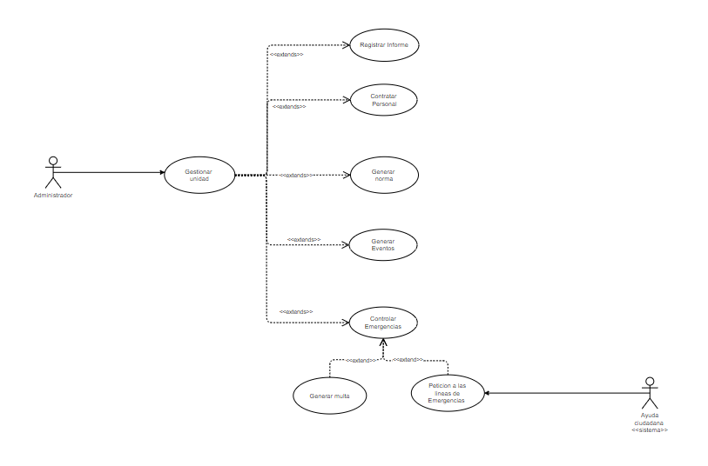
Pantalla

Caso de Uso | Consultar Tablas Maestras
Versión | 1.6 | Fecha |  | 25/10/2020
Autor | Mariana Betancur, Mateo Rincón, Paula Andrea Taborda, Santiago Tamayo, Guillermo Toloza.
Fuente | Unidad Residencial Loma Linda.
Propósito | Se requiere un sistema que permita el flujo correcto de la información y de los datos actualizados tanto de residentes, como de trabajadores y administradores. La visualización y consulta de los datos proporcionados será de vital importancia para reducir los errores y, también posibilitará que cada participante esté al tanto de lo que sucede en la unidad residencial.
Objetivo | Proporcionar a cada uno de los integrantes de la unidad residencial la visualización de datos e información de acuerdo al tipo de usuario que ingrese. Los Residentes podrán visualizar eventos y las normas de la unidad. Por su parte el Personal visualizará sus contratos, informes, normas y eventos. El administrador podrá visualizar la información de los Residentes y del Personal, así como los contratos, informes, eventos y normas. Cada usuario podrá ver sus respectivos comprobantes de pago.
Resumen | Este caso de uso se podrán visualizar las tablas maestras concerniente a cada tipo de usuario.
Actores | Administrador, Residente y Personal
Precondición | Para que el usuario pueda acceder a la visualización de las tablas maestras de “Historial Facturas”, “Historial Comprobantes”, “Historial Informes”, “Registro Usuarios” e “Historial Contratos” debe iniciar sesión previamente con perfil de administrador.
Secuencia normal de interacciones | USUARIO |  | SISTEMA
1 | Da clic en el botón de  “Consultar tablas maestras” |  | Presenta la interfaz “Consultar tablas maestras”
2 | Selecciona la tabla donde se realizará la consulta |  | Recubre el seleccionador de aquellas tablas maestras a visualizar.
3 | Da clic en el botón “Consultar”. |  | Presenta la interfaz de “Consulta Objeto” con su respectivo formulario.
4 | Diligencia el apartado para ingresar el identificador del objeto a consultar
5 | Da clic en “Ok” |  | Muestra el objeto asociado al identificador
6 | Da clic en el botón “Finalizar” |  | Presenta la interfaz de “Consultar tablas maestras”
Secuencia alternativa de interacciones | USUARIO |  | SISTEMA
3 | Da clic en “Cancelar” |  | Presenta la interfaz de “Consultar tablas maestras”
Secuencia alternativa de interacciones | USUARIO |  | SISTEMA
5 | Da clic en “Cancelar” |  | Presenta la interfaz de “Consultar tablas maestras”
Demora | Si se realiza la modificación de manera óptima, no debe tardar más de 120 seg; en promedio será de 180 seg y se puede esperar un máximo de 240 seg.
Frecuencia | Se espera en promedio que se ejecute este caso de uso unas 3 veces al día.
Tipo | PRIMARIA
Postcondiciones
Grafico | 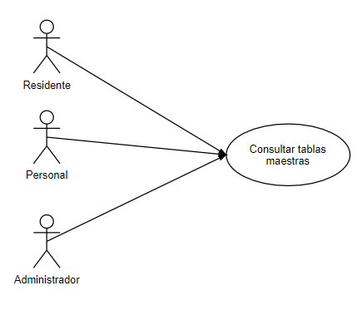
Pantalla

Caso de Uso | Consultar Datos Personales
Versión | 1.7 | Fecha |  | 30/10/2020
Autor | Mariana Betancur, Mateo Rincón, Paula Andrea Taborda, Santiago Tamayo, Guillermo Toloza.
Fuente | Unidad Residencial Loma Linda.
Propósito | Los usuarios del sistema deben tener la posibilidad de revisar sus datos personales para garantizar la precisión de los mismos. Ante cualquier error o cambio comunicarse con el administrador para hacer las correcciones pertinentes y, de ese modo, mantener una correcta y actualizada estructura.
Objetivo | Permitir que cada tipo de usuario visualice sus datos personales, tales como nombres, cédula, teléfono, correo y contraseña.
Resumen | En este caso de uso, cada tipo de usuario podrá visualizar sus datos personales.
Actores | Administrador, Residente y Personal
Precondición | -Para visualizar sus datos personales, el usuario debe haber iniciado sesión previamente en la plataforma.  -Si se quiere ver el número del apartamento, debe tratarse de un usuario de tipo Residente.  -Si se quiere “Consultar Historial de Facturas Recibidas”, debe tratarse de un usuario de tipo Administrador o Residente.  -Si se quiere “Consultar Historial de Facturas Enviadas”, debe tratarse de un usuario de tipo Administrador o Personal.
Secuencia normal de interacciones | USUARIO |  | SISTEMA
1 | Da clic en el botón de  “Consultar Datos personales” |  | Presenta la interfaz “Consultar Datos personales”
2 | Da clic en el botón “Consultar Datos”. |  | Presenta la interfaz de “Datos Personales” con su respectivo formulario: nombre, identificación, correo, teléfono, contraseña.
3 | Diligencia el apartado para ingresar el identificador del objeto a consultar
4 | Da clic en “Ok” |  | Muestra el objeto asociado al identificador
5 | Da clic en el botón “Finalizar” |  | Presenta la interfaz de “Consultar datos personales”
Secuencia alternativa de interacciones | USUARIO |  | SISTEMA
2 | Da clic en el botón de  “Consultar Historial de Facturas Recibidas” |  | Presenta la interfaz “Historial de Facturas Recibidas”
Secuencia alternativa de interacciones | USUARIO |  | SISTEMA
2 | Da clic en el botón de  “Consultar Historial de Facturas  Enviadas” |  | Presenta la interfaz “Historial de Facturas Enviadas”
Secuencia alternativa de interacciones | USUARIO |  | SISTEMA
2 | Da clic en “Cancelar” |  | Presenta la interfaz “Consultar Datos personales”
Secuencia alternativa de interacciones | USUARIO |  | SISTEMA
4 | Da clic en “Cancelar” |  | Presenta la interfaz “Consultar Datos personales”
Demora | Si se realiza la modificación de manera óptima, no debe tardar más de 120 seg; en promedio será de 180 seg y se puede esperar un máximo de 240 seg.
Frecuencia | Se espera en promedio que se ejecute este caso de uso unas 3 veces al día.
Tipo | PRIMARIA
Postcondiciones
Grafico | 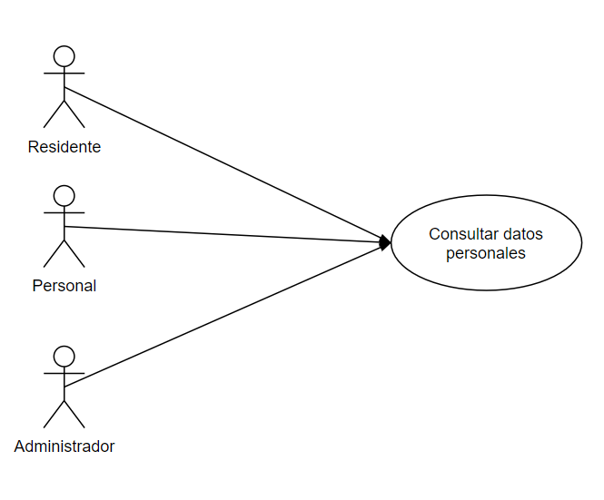
Pantalla

Caso de Uso | Registrar ingreso invitado a la unidad
Versión | 1.2 | Fecha |  | 19/10/2020
Autor | Mariana Betancur, Mateo Rincón, Paula Andrea Taborda, Santiago Tamayo, Guillermo Toloza.
Fuente | Unidad Residencial Loma Linda.
Propósito | Es necesario poder registrar los invitados por nuestros residentes a el sistema para tener constancia de los ingresos extraoficiales en la unidad residencial.
Objetivo | Este caso de uso se asocia con la posibilitación del proceso de registrar y asociar los invitados con el respectivo residente que permita el acceso de esta persona al conjunto residencial.
Resumen | En este caso de uso se realiza el registro de los invitados dentro de la lista de invitados del respectivo residente por medio de el llenado de un formulario en el cual se ingresará la información necesaria.
Actores | Personal
Precondición | El usuario que vaya a registrar el invitado debe ser un miembro del personal ya registrado en la plataforma.
Secuencia normal de interacciones | USUARIO |  | SISTEMA
1 | Selecciona la opción “Ingresar nuevo visitante” |  | Presenta la interfaz de “Ingresar nuevo visitante”.
2 | Diligencia los campos que se requieren para el debido ingreso, estos son, el documento de identidad del visitante, el medio de ingreso, dato térmico, y el apartamento al que dirige.
3 | Da clic en el botón Guardar |  | Se valida la información suministrada y se registra el invitado en la estructura de datos correspondiente respectivo residente.
Demora | Si re realiza de manera óptima, no debe tardar más de 60 seg; en promedio será de 120 seg y se puede esperar un máximo de 300 seg.
Frecuencia | Se espera que la cantidad de veces que se invoque este caso de uso será proporcional de unas 20 veces diarias
Tipo | Primario
Postcondiciones | Se anula el registro del invitado o se registra en la lista de invitados del residente correspondiente.
Grafico | 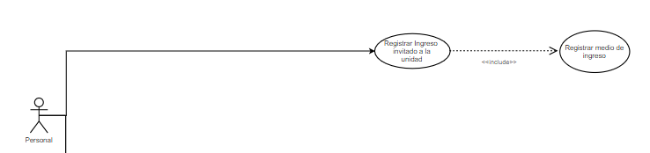
Pantalla

Caso de Uso | Modificar Tablas Maestras
Versión | 1.9 | Fecha |  | 21/10/2020
Autor | Mariana Betancur, Mateo Rincón, Paula Andrea Taborda, Santiago Tamayo, Guillermo Toloza.
Fuente | Unidad Residencial Loma Linda.
Propósito | Es necesario que se pueda modificar las tablas almacenadas en la base de datos para agregar, eliminar o modificar los atributos de algún objeto.
Objetivo | Este caso de uso se asocia con la posibilitación de modificar los datos de algún usuario u objeto. Facilitando la corrección de errores en información y la limpieza de información obsoleta.
Resumen | Este caso de uso se realiza la modificación de las tablas que incluye modificación, inserción o eliminación de objetos pertenecientes a la misma
Actores | Administrador
Precondición | El usuario que vaya a realizar una modificación necesita haber iniciado sesión con pedir de administrador, el identificador del objeto que desea modificar, ingresar o eliminar; también necesita la autorización del usuario(s) asociado a la misma. En el caso que sea la modificación o inserción de un objeto se requiere la información a modificar o insertar, y en el caso de eliminación, un motivo para la misma.
Secuencia normal de interacciones | ADMINISTRADOR |  | SISTEMA
1 | Selecciona la opción “Modificación de tablas maestras”. |  | Presenta la interfaz de “Modificación de tablas” que se muestra en la interacción.
2 | Da clic en la tabla maestra “Registro usuarios”. |  | Recubre el seleccionador de tabla maestra “Registro usuarios”.
3 | Da clic en el botón “Modificar Tabla”. |  | Presenta la interfaz de “Modificación Registro Usuarios” que se muestra en la interacción.
4 | Da clic en el botón “Eliminar usuario”. |  | Presenta la interfaz “Eliminación usuario” con su respectivo formulario.
5 | Diligencia el identificador del usuario a eliminar.
6 | Da clic en el botón “Aceptar”. |  | Se genera un mensaje de confirmación con el nombre de la tabla a modificar.
7 | Da clic en el botón “Confirmar”. |  | Valida la información suministrada y procede a guardar los cambios.
Secuencia alternativa de interacciones | ADMINISTRADOR |  | SISTEMA
4 | Da clic en el botón “Modificar usuario”. |  | Presenta la interfaz “Modificación usuario” con su respectivo formulario.
5 | Diligencia los campos correo, contraseña, nombre, teléfono.
Secuencia alternativa de interacciones | ADMINISTRADOR |  | SISTEMA
4 | Da clic en el botón “Cancelar”. |  | Se redirecciona a la interfaz de “Modificación de tablas”.
Secuencia alternativa de interacciones | ADMINISTRADOR |  | SISTEMA
5 | Da clic en el botón “Cancelar”. |  | Se redirecciona a la interfaz de “Modificación de tablas”.
Secuencia alternativa de interacciones | ADMINISTRADOR |  | SISTEMA
2 | Da clic en la tabla maestra “Historial de Contratos”. |  | Recubre el seleccionador de tabla maestra “Historial de contratos”.
4 | Da clic en el botón “Eliminar Contrato”. |  | Presenta la interfaz “Eliminación Contrato” con su respectivo formulario.
Secuencia alternativa de interacciones | ADMINISTRADOR |  | SISTEMA
2 | Da clic en la tabla maestra “Manual de Convivencia”. |  | Recubre el seleccionador de tabla maestra “Manual de convivencia”.
4 | Da clic en el botón “Eliminar Norma”. |  | Presenta la interfaz “Eliminación Norma” con su respectivo formulario.
Secuencia alternativa de interacciones | ADMINISTRADOR |  | SISTEMA
2 | Da clic en la tabla maestra “Historial de Comprobantes”. |  | Recubre el seleccionador de tabla maestra “Historial de comprobantes”.
4 | Da clic en el botón “Eliminar Comprobante”. |  | Presenta la interfaz “Eliminación Comprobante” con su respectivo formulario.
Secuencia alternativa de interacciones | ADMINISTRADOR |  | SISTEMA
2 | Da clic en la tabla maestra “Historial de Facturas”. |  | Recubre el seleccionador de tabla maestra “Historial de facturas”.
4 | Da clic en el botón “Eliminar Factura”. |  | Presenta la interfaz “Eliminación Factura” con su respectivo formulario.
Secuencia alternativa de interacciones | ADMINISTRADOR |  | SISTEMA
2 | Da clic en la tabla maestra “Historial de Informes”. |  | Recubre el seleccionador de tabla maestra “Historial de informes”.
4 | Da clic en el botón “Eliminar Informe”. |  | Presenta la interfaz “Eliminación Informe” con su respectivo formulario.
Demora | Si se realiza la inserción de manera óptima, no debe tardar más de 40 seg; en promedio será de 180 seg y se puede esperar un máximo de 320 seg.  Si se realiza la modificación de manera óptima, no debe tardar más de 20 seg; en promedio será de 240 seg y se puede esperar un máximo de 520 seg.  Si se realiza la eliminación de manera óptima, no debe tardar más de 60 seg; en promedio será de 185 seg y se puede esperar un máximo de 520 seg.
Frecuencia | Se espera en promedio que se ejecute este caso de uso unas 3 veces al día.
Tipo | PRIMARIO
Postcondiciones | Informar sobre la modificación, inserción o eliminación exitosa al usuario asociado.
Grafico | 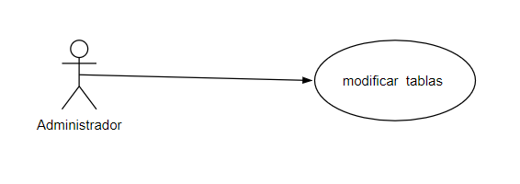
Pantalla

